2.2.1 Http协议定义

HTTP，Hypertext Transfer Protocol，超文本传输协议

HTTP是一个基于“请求与响应”模式的、无状态的应用层协议 HTTP协议采用URL作为定位网络资源的标识，URL格式如下：

http://host[:port][path]

host: 合法的Internet主机域名或IP地址 port: 端口号，缺省端口为80 path: 请求资源的路径

对HTTP的URL的理解：

URL是通过HTTP协议存取资源的Internet路径，一个URL对应一个数据资源,HTTP URL的实例:

1. <https://www.zhihu.com/>
2. <https://www.csdn.net/>
3. <https://weibo.com/>

2.2.2 POST与GET的请求

* GET请求数据参数会拼接在URL中，一是不安全太容易被发现，二是URL的长度有限制。而POST请求会把数据放到请求体中，安全稍微提高那么一点，因为截获报文扔能看到，长度没有限制。
* GET请求可以被缓存，比如登录页面，如果通过GET请求提交，用户名和密码都会被添加到URL上，这个页面可以被缓存下来，或在历史记录中被查看。
* GET请求可以被缓存，比如登录页面，如果通过GET请求提交，用户名和密码都会被添加到URL上，这个页面可以被缓存下来，或在历史记录中被查看。

2.2.3 Cookie和Session

HTTP是一种无状态的协议，一旦数据交互完毕，客户端与服务端的连接就会断开。但有些时候，我们需要持久的保存一些信息，比如上次连接的信息，如用户信息：用户名、密码等。   
 Cookie就是这样一种机制，它可以弥补HTTP无状态的不足。在Session出来之前，基本所有网站都是采用Cookie来跟踪会话。Cookie不能跨域使用。   
 Session是服务端记录客户端状态的一种机制，使用上比Cookie简单一些，相应的也会增加服务器的存储压力。

* cookie数据存放在客户的浏览器上，session数据放在服务器上；
* cookie不是很安全，别人可以分析存放在本地的COOKIE并进COOKIE欺骗，考虑到安全应当使用session；
* session会在一定时间内保存在服务器上。当访问增多，会比较占用你服务器的性能。考虑到减轻服务器性能方面，应当使用COOKIE；
* cookie总大小在客户端也有限制（基本是4k），Firefox和Safari允许cookie多达4097个字节，包括名（name）、值（value）和等号。
* 每个域名cookie有限制，Firefox每个域名cookie限制为50个。

2.2.4 HTTP响应报文

状态行：HTTP/1.1 200 OK（CRLF）

协议和版本

状态码

状态码的描述

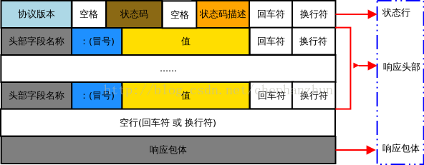

常见状态码：

100-199 : 表示成功接收请求, 要求客户端继续提交下一次请求才能完成整个处理过程   
200-299: 表示成果接收请求并已完成整个处理过程. 常用200   
300-399: 为完成请求, 客户需进一步细化需求: 例如: 请求的资源已经移动一个新地址, 常用302(重定向), 307和304(拿缓存)   
400-499: 客户端的请求有错误, 包含语法错误或者不能正确执行. 常用404(请求的资源在web服务器中没有) 403(服务器拒绝访问, 权限不够)   
500-599: 服务器端出现错误